Муниципальное дошкольное образовательное учреждение
«Детский сад №122 комбинированного вида»

Конспект
Итогового-интегрированного занятия
По познавательному развитию
Во второй младшей группе №11
«Поможем ёжику»

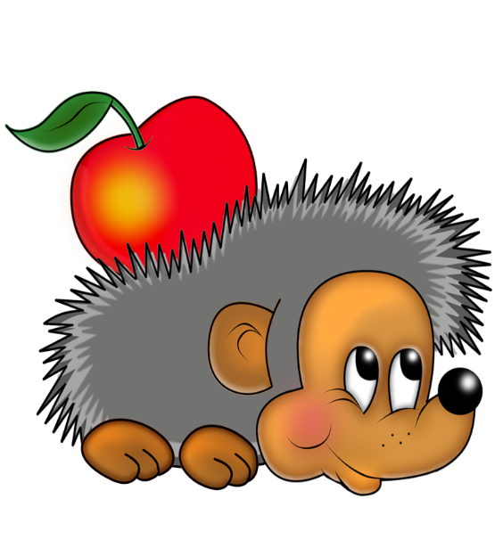
Подготовила:
Воспитатель
Жирнова М.С.

Саранск 2022г.
Цель: обобщить, закрепить, систематизировать знания детей, полученные в течение года.
Задачи:
Образовательные:
1. Закрепить умения различать геометрические фигуры: круг, квадрат, треугольник и составить картинку из этих фигур;
2. Закрепить умения устанавливать отношения между понятиями «один», «много», «больше» и «меньше», «выше» и «ниже»;
3. Закрепить умения различать части суток: утро, день, вечер, ночь;
4. Упражнять детей в сравнении по ширине, длине предметов и обозначать словами: широкий, узкий, высокий, низкий;
5. Развивать внимание, речь, наблюдательность, память, мыслительные операции.
6. Закрепить умения различать цвета: красный, зеленый, желтый, и называть их;
7. Активизировать речь детей, закрепить умения отвечать на вопросы воспитателя;
Развивающие:
1.Развивать внимание, самостоятельность, мелкую моторику;
2. Развивать связную речь.
Воспитательные:
1.Воспитывать любознательность, познавательный интерес, доброту, желание помогать.
Методы: словесный, наглядный, практический.
Приёмы: беседа, вопросы.
Оборудование: письмо, ватман с нарисованным ежиком, яблоки из цветной бумаги по количеству детей, иллюстрации с изображением частей суток (утро, день, вечер, ночь, цветы (5 штук), бабочки (5 штук), мяч, 3 елочки (высокая, пониже, низкая), грибы (3 штуки), 2 дорожки (узкая, широкая), геометрические фигуры, игрушка-кошка, стульчик, клей, кисточки, салфетки.
Ход занятия.
Организационный момент
Воспитатель:
Собрались все дети в круг
Я твой друг и ты мой друг
Вместе за руки возьмемся
И друг другу улыбнемся!
Ребята, сегодня, когда я заходила в детский сад, возле нашей группы лежал конверт с письмом. От кого оно мы узнаем, если отгадаем загадку:
Он в лесу без сумки ходит
Яблоки, грибы находит
На спине иголки.
Кто это у елки?
(Ёжик)
Правильно, ребята. Это ежик. Послушайте, что пишет нам ежик:
Здравствуйте, Дорогие ребята, пишет вам ежик. У меня случилась беда, нес я по лесу яблочки, но вдруг меня напугала лиса, от страха я свернулся в клубок и выронил яблочки, они укатились. Найти их я так и не смог. Я знаю, что вы очень добрые ребята и всегда помогаете тем, кто в беде. Очень хотел бы что бы вы мне помогли отыскать мои яблочки.
Ребята, ну что поможем ежику?
Тогда начнем!
Чтобы отправиться в путь давай те с вами немного разомнемся. Я буду задавать вопросы, а вы будете отвечать.
Нужно правильно ответить что больше, а что меньше; что выше, а что ниже; чего много, а чего мало.
Для этого нам пригодиться мячик. Кому я брошу мячик, тот и отвечает.
- Кто больше: слон или мышка?
- Что выше: стол или стул?
- Сколько волос на голове?
- Сколько звезд на небе?
- Сколько иголок у ежа?
- А солнце на небе? ... (одно).

Молодцы, ребята. Отправляемся в путь.
Посмотрите, перед нами две дорожки. Давайте скажем, какие они по длине? По ширине?
Правильно, ребята. Сейчас девочки пройдут по широкой дорожке, а мальчики по узкой дорожке.
Посмотрите, ребята на какую полянку нас привели дорожки. На лесной полянке выросли цветочки. Посмотрите, какие они красивые. Сколько их? (много 5). А какого цвета цветочки? Вот прилетели бабочки. Давайте посадим их по одной на каждый цветок. Сколько бабочек? Чего больше бабочек или цветков? Почему? Что нужно сделать, чтобы бабочек и цветков стало поровну? Вот летит ещё одна бабочка. Что теперь можно сказать о количестве бабочек и цветков? Правильно, их поровну!
Ребята, а вот и первое яблочко ежика мы нашли. Какого цвета это яблочко? (красное) Молодцы, ребята. Идем дальше.
Ребята, для нас подготовлено задание. Поиграем в игру, которая называется «Когда это бывает?».
Я буду вам читать загадки, а вы будете отгадывать, когда это бывает, только нужно обязательно внимательно слушать.
Завтракаем мы утром, а ужинаем …(вечером)
Спим мы ночью, а делаем зарядку …(утром)
Делаем зарядку мы утром, а обедаем…(днем)
Солнышко светит днем, а луна…(ночью)
Посмотрите, ребята здесь картинки части суток перепутались, нужно правильно по порядку их поставить.
Молодцы, ребята. А вот и еще яблочки ежика. Какого цвета эти яблочки? (зеленые) Идем дальше.
Ребята, что это такое перед нами?
Правильно, это елочки.
Ребята, они одинаковые? Нет. Одна ёлочка высокая, вторая пониже, а третья низкая. Молодцы! А что это такое? Грибочки. Какого размера они? Большой, поменьше, маленький. Нам нужно положить грибочки под елочку соответственно их размеру- большой грибочек под большую елочку, грибок поменьше под елочку пониже, маленький грибок под низкую елочку. Мы с вами нашли еще яблочки. Какого цвета они? (желтые)
Ребята, теперь давайте немного отдохнем.
Физ. минутка
Три медведя
Три медведя шли домой
Дети шагают на месте вперевалочку
Папа был большой-большой.
Поднять руки над головой, потянуть вверх.
Мама с ним поменьше ростом,
Руки на уровне груди.
А сынок — малютка просто.
Присесть.
Очень маленький он был,
Присев, качаться по-медвежьи.
С погремушками ходил.
Встать, руки перед грудью сжаты в кулаки.
Дзинь-дзинь, дзинь-дзинь.
Дети имитируют игру с погремушками.
А вот и следующее задание:
Но сначала нужно отгадать загадку:
Рыжий маленький зверёк.
По деревьям прыг да скок.
Он живёт не на земле,
А на дереве в дупле.
— Кто это? (белка)
— Правильно, посмотрите, какая она необычная!
— Из какой геометрической фигуры у белки туловище? (квадрат)
—А голова? (круг)
—А ушки и хвостик? (из треугольника)
— Правильно, теперь подойдите к столику и сами из таких же геометрических фигур составьте белочку.
— Молодцы, и с этим заданием мы справились.
Вот и еще мы нашли яблоки ежика. Какого они цвета? (Красные)
Ребята, белочка говорит, что хочет с нами поиграть. Засиделась она, попрыгать захотела. Ребята, закройте глазки, вы должны угадать, куда белка прыгнула.
—Белка прыгнула на стульчик.
—Белка сидит под стульчиком.
—Белка сидит за стульчиком.
—Белка сидит перед стульчиком.
Молодцы ребята.
Ребята, вот мы и дошли с вами до ежика. А теперь яблочки которые собрали мы приклеим ежику на спинку, чтобы он больше их не терял.
Прежде чем мы начнем клеить, нам нужно размять наши пальчики.
Пальчиковая гимнастика:
Ежик по лесу бежал (указательные средние пальцы рук «бегут» по столу),
В лапках яблоко держал (ладони рук округлены, подушечки пальцев правой руки прижаты к подушечкам пальцев левой руки),
Любят яблоки ежата (хлопают),
Любят яблоки ребята (стучат ладошками по столу).
Пальчики размяли, приступаем к работе. Берем яблочко, мажем его клеем и наклеиваем ежику на спинку.
Посмотрите ребята, какой красивый и довольный ежик с яблоками у нас получился!!!
Ну а нам пора возвращаться обратно.
Рефлексия:
Ребята, куда мы с вами сегодня отправлялись?
Ребята, кому мы помогали?
Ребята, вам понравилось выполнять задания?
А что вам больше всего понравилось?
